2^{ο} ΔΗΜΟΤΙΚΟ ΣΧΟΛΕΙΟ ΓΛΥΦΑΔΑΣ Αρ.Πρ.260/2-04-2023
ΠΑΓΚΟΣΜΙΑ ΗΜΕΡΑ ΠΑΙΔΙΚΟΥ ΒΙΒΛΙΟΥ
Ενημέρωση Γονέων Κηδεμόνων & Μαθητών/τριών του σχολείου
Παραμύθια, διηγήματα,ποιήματα,ιστορίες... χαρούμενες, αστείες, μελαγχολικές!
Άλλωστε, κάθε ιστορία δεν κρύβει και μιαν αλήθεια; Μιαν αλήθεια που ίσως να μην τη βλέπουν τα μάτια...
Τη νιώθει όμως η καρδιά και την ανακαλύπτεις κάθε φορά που την ακούς να χτυπά δυνατά!
Αυτή είναι η μαγεία του βιβλίου! Γιατί έτσι είναι τα βιβλία, έχουν αρχή, πλοκή και τέλος...
Μα... ένα τέλος διαφορετικό για τον κάθε αναγνώστη, διαφορετικό όσες φορές κι αν το διαβάσει.
Δίχως περιορισμούς και σύνορα. Γι΄αυτό λοιπόν...

Διασχίστε τις θάλασσες με τα φτερά της φαντασίας!

Eiko Kadono

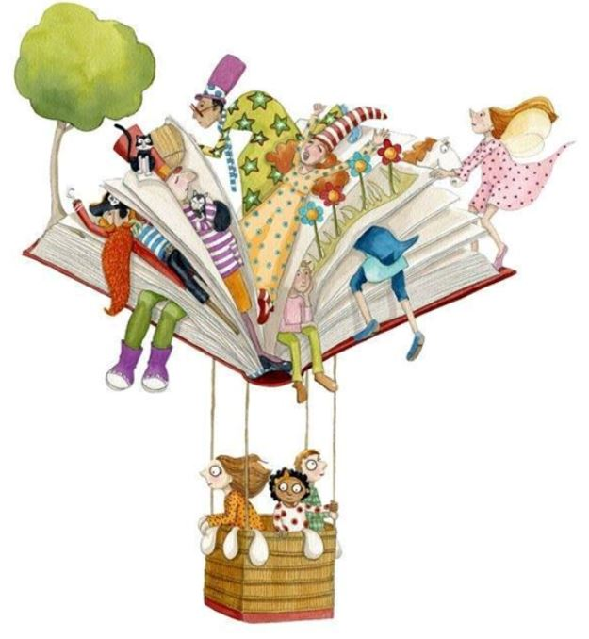Στο πλαίσιο του εορτασμού της
Παγκόσμιας Ημέρας Παιδικού Βιβλίου,
επισκεφθείτε τον παρακάτω σύνδεσμο:
https://sway.cloud.microsoft/Sd755mwGWk71AYg4?ref=Link
στον οποίο θα βρείτε υλικό που επιμελήθηκε η Μέντορας, κ. Μακρή και η Συντονίστρια Α΄,Β΄ κα Γ΄ τάξεων, κ. Χαμακιώτη με στόχο την ευαισθητοποίηση των μαθητ(ρι)ών σε σχέση με τη αξία των βιβλίων προσδοκώντας να ανάψει στις καρδιές τους η φλόγα της αγάπης για το διάβασμα!

